COMUNICADO DE PRENSA
Würth Elektronik presenta optoacopladores en varias series de productos
Componentes optoelectrónicos de alta calidad para un aislamiento eléctrico seguro
Waldenburg (Alemania), 8 de febrero de 2022 – El fabricante Würth Elektronik ha ampliado su gama de productos de optoelectrónica con optoacopladores en todos los encapsulados y valores CTR (Current Transfer Ratio) habituales. Se incluye así la serie WL-OCPT, con optoacopladores de fototransistores en los tamaños DIP-4, SOP-4 y LSOP-4. La serie de optoacopladores Darlington WL-OCDA está disponible en DIP-4 y SOP-4. Así mismo están disponibles en diversas opciones según el perfil de los pines. Los valores CTR, clasificados según su binning, oscilan entre el 20 y el 15.000 por ciento. Además, están certificados según la norma DIN EN 60747-5-5, con un rango de temperatura de funcionamiento de -55 a +110°C.
El aislamiento galvánico entre los circuitos de control respecto a los de alta potencia es un aspecto de seguridad muy importante en muchas aplicaciones. Los optoacopladores protegen contra perturbaciones y sobretensiones en fuentes de alimentación, cargadores, ordenadores, microprocesadores, controladores secuenciales, controladores lógicos programables, instrumentos de medición y otras aplicaciones. Para el diseño de los optoacopladores, Würth Elektronik ha apostado por una estructura interna coplanar con un aislamiento constante. Esto garantiza una separación eléctrica perfecta con una tensión de aislamiento de hasta 5kV. Los materiales de silicona y polímero de alta calidad proporcionan una reflexión interna completa y garantizan un CTR estable en todo el rango de temperatura. Los optoacopladores de Würth Elektronik se caracterizan por sus rápidos tiempos de conmutación y su elevada relación de transmisión de corriente continua, incluso funcionando a baja corriente. Para permitir una mejor soldabilidad y un equipamiento fiable en la aplicación, los pines tienen el núcleo de cobre.
Los optoacopladores de Würth Elektronik están disponibles en stock en todas las formas de encapsulado y valores de binning CTR. Se ofrecen muestras gratuitas. Encontrará más información sobre la vida útil, así como recomendaciones de diseño para prolongar la vida útil de los optoacopladores de Würth Elektronik en la nota de aplicación ANO006.

Imágenes disponibles
Las siguientes imágenes se encuentran disponibles para impresión y descarga en: https://kk.htcm.de/press-releases/wuerth/
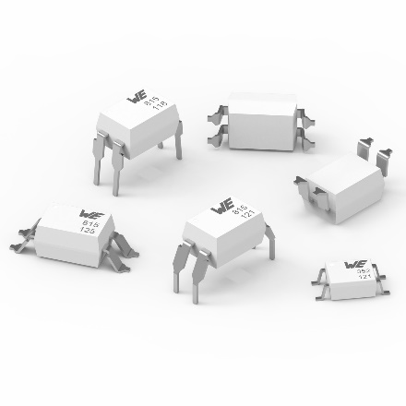Fuente de la imagen: Würth Elektronik
Optoacopladores de alta calidad de Würth Elektronik para la transmisión de señales entre circuitos aislados galvánicamente

Acerca del Grupo Würth Elektronik eiSos
El Grupo Würth Elektronik eiSos es un fabricante de componentes electrónicos y electromecánicos para la industria electrónica, que aporta soluciones electrónicas innovadoras con su liderazgo tecnológico. Würth Elektronik eiSos es uno de los mayores fabricantes europeos de componentes pasivos y opera en 50 países. Sus plantas de producción en Europa, Asia y América del Norte suministran productos a un creciente número de clientes en todo el mundo.
La gama de productos incluye componentes para EMC, inductores, transformadores, componentes de RF, varistores, condensadores, resistencias, cuarzos, osciladores, módulos de alimentación, transferencia de potencia inalámbrica, LED, sensores, conectores, elementos para fuentes de alimentación, interruptores, pulsadores, conexionado, portafusibles, así como soluciones para la transmisión inalámbrica de datos.

La clara vocación de servicio de la empresa se caracteriza por la disponibilidad de todos los componentes del catálogo en stock sin una cantidad mínima de pedido, muestras gratuitas, haciendo hincapié en el soporte técnico con las herramientas de selección proporcionado por el departamento técnico de ventas.
Würth Elektronik forma parte del Grupo Würth, líder del mercado mundial de la tecnología de montaje y fijación. La empresa emplea a 8000 trabajadores y generó una facturación de 1090 millones de euros en 2021.

Würth Elektronik: more than you expect!
Más información en www.we-online.com

Más información:  Würth Elektronik eiSos GmbH & Co. KG  Sarah Hurst  Max-Eyth-Strasse 1  74638 Waldenburg  Alemania  Tel.: +49 7942 945-5186  Correo electrónico:  sarah.hurst@we-online.de  www.we-online.com | Contacto para la prensa:  HighTech communications GmbH  Brigitte Basilio  Brunhamstrasse 21  80339 München  Alemania  Tel.: +49 89 500778-20  Fax: +49 89 500778-77  Correo electrónico: b.basilio@htcm.de  www.htcm.de

